附件2
疫情防控注意事项

根据新冠肺炎疫情防控要求，为全力确保每一位考生的生命安全和身体健康，现就本次面试疫情防控有关注意事项公告如下：
一、请考生务必做好自我健康管理，通过微信小程序“国家政务服务平台”及“四川天府健康通”申领本人防疫健康码，并于即日起持续关注健康码状态。
二、考生前往面试时如乘坐公共交通工具，需要全程规范佩戴口罩，保持安全社交距离，做好手部卫生。
三、来（返）川人员请提前了解四川省疫情防控相关要求（可关注微信公众号“四川疾控”），配合做好相关工作。
四、川内、川外考生均须提供面试当日前48小时内有资质的检测服务机构出具的核酸检测阴性证明（以采样时间为准，需提供检测机构出具的载明有采样时间的核酸检测阴性结果报告单，纸质、电子版均可），出示本人四川天府健康通（绿码）和通信大数据行程卡（绿码），经现场测量体温正常（<37.3℃）且无咳嗽等呼吸道异常症状者方可入场进行面试。经现场确认有体温异常或呼吸道异常症状者，不得入场，应配合到就近的医院发热门诊就诊。请考生提前做好准备，经查验检测结果、采样时间等不符合规定者，不得入场。
五、有下列任一情形者不得入场参加面试：
1.健康码、通信行程卡为“红码”或“黄码”的考生；
2.经现场确认有体温异常（≥37.3℃）或呼吸道异常症状的考生；
3.面试前10天内有国（境）外旅居史，尚未完成隔离医学观察等健康管理的考生；
4.新冠肺炎确诊病例、疑似病例和无症状感染者的密切接触者或次密接者，尚未完成隔离医学观察等健康管理的考生；
5.已治愈出院的确诊病例和已解除集中隔离医学观察的无症状感染者，尚在随访或医学观察期内的考生；
6.按四川省疫情防控重点地区提示表，有中高风险地区旅居史，正在实施集中隔离、居家隔离及居家健康监测的考生（注：重点地区具体名单由“四川疾控健康提示”每日发布）；
7.接到有关部门关于疫情防控风险提示，正在集中或居家隔离医学观察、健康监测的考生；
8.面试当天，未按要求提供相应核酸检测阴性证明及其他有关证明的考生。
六、为避免影响，有国（境）外旅居史的人员，应按照疫情防控有关规定，接受相应隔离观察、健康管理和核酸检测后，按照上述第（四）款要求执行。
七、如因有相关旅居史、密切接触史等流行病学史被集中隔离或居家隔离等情形，无法按时到达指定地点进行面试的，视为自动放弃。仍处于新冠肺炎治疗期或出院观察期，以及其他个人原因无法按时到达指定地点进行面试的，视为自动放弃。
八、请参加面试的考生注意个人防护，自备一次性医用口罩，除核验身份时按要求及时摘戴口罩外，应当全程佩戴口罩。
九、面试期间，考生要自觉遵守考场秩序，保持安全距离，服从现场工作人员安排，面试结束后按规定有序离场。
十、面试疫情防控相关规定将根据国家和四川省、成都市疫情防控的总体部署和最新要求进行动态调整。请考生密切关注成都市最新防疫要求，并严格按相关规定执行。
十一、请于8月26日8:00前扫描下方二维码填写考生健康情况及行程轨迹问卷调查表。
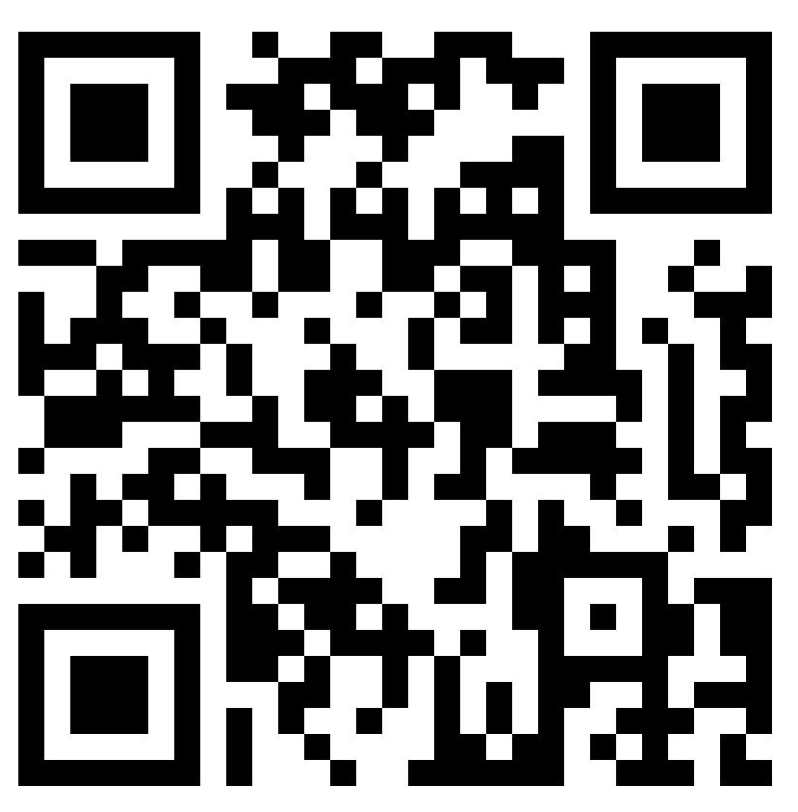
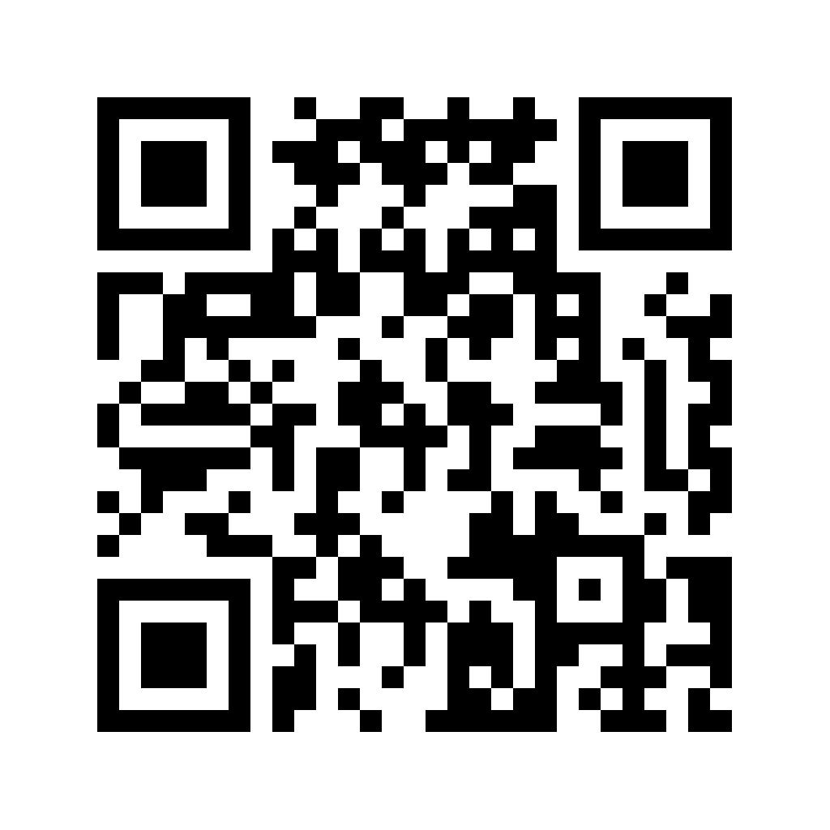

十二、参加面试的考生自行下载填写《健康情况申报卡》（面试当日上交），承诺已知悉告知事项和防疫要求。如违反相关规定，自愿承担相关责任、接受相应处理。凡隐瞒或谎报旅居史、接触史、健康状况等疫情防控重点信息，不配合工作人员进行防疫检测、询问等造成不良后果的，取消面试资格；如有违法情况，将依法追究法律责任。

